2014届经济学双学位/辅修（校内）毕业生去向统计结果

一、总体情况
截止2014年9月2日，共有656名校内毕业生填写毕业去向，其中双学位共638名同学，辅修共18名同学。
总体情况如下。其中，升学共530人，工作共66人，待定共60人。
图表 1 2014届校内经双毕业总体情况
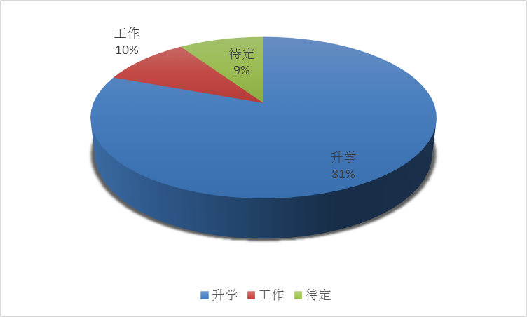

二、升学情况
2.1 继续攻读本专业及转专业统计
在继续学习的530名学生中，继续攻读本专业的有256人，转入其他专业的有230人（其中包括经济、新闻传播、统计、教育、材料、生物、化学、物理等不同专业），44人未填写继续学习专业，归入其他类别。如下图表 2所示。
图表 2 2014届校内经双毕业生升学专业统计
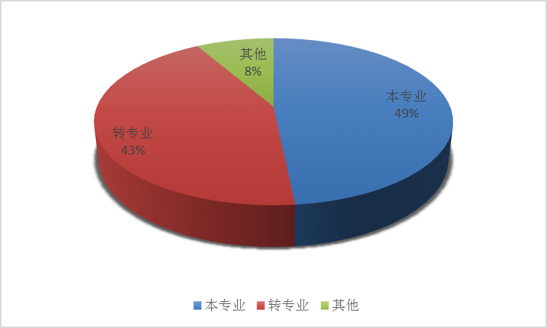

2.2 经济学及管理学领域升学情况统计
在230名转专业的同学中，有82同学在经济学、金融学领域继续深造；有30名同学在管理学领域继续深造。
图表 3 2014届校内经双毕业生转专业情况统计
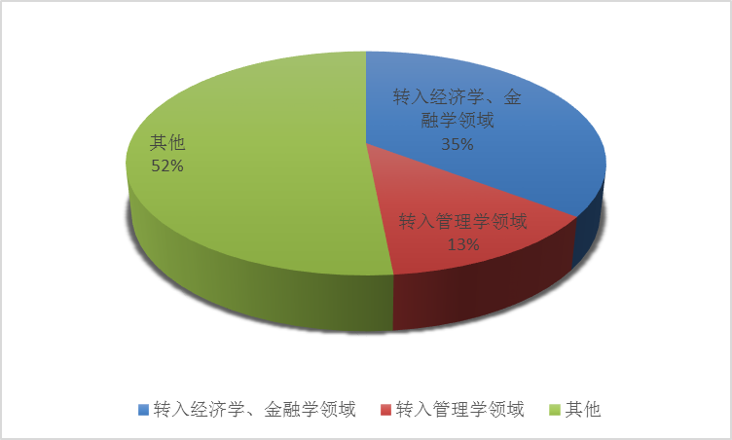

2.3 升学所在国家统计
在继续升学的530名同学生，仍在中国（包含香港地区）继续深造的学生有362人，去往美国的学生有109人，英国有8人，法国5人，澳大利亚4人，瑞士3人，韩国、加拿大各2人，俄罗斯、日本、沙特阿拉伯、新加坡的各1人，未明确填写的共有31人，归为其他类。如图表 4所示。
图表 4 2014届校内经双毕业升学所在国家统计
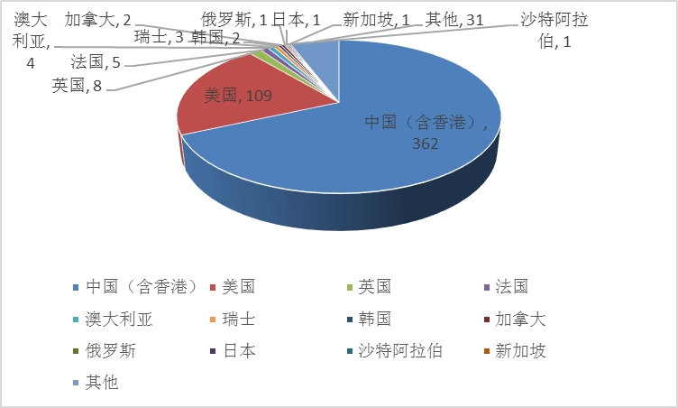

2.4 升学学校情况统计
2.4.1 国内升学情况统计
在继续在国内升学的362名校内毕业生中，留在本校（北京大学）继续攻读的共314人。其中，升入国家发展研究院的共10人，升入汇丰商学院的共34人，升入光华管理学院的共16人，升入经济学院的共5人。
跨学校升学中，升入清华大学的共22人。其中，升入清华经管的共10人，升入五道口金融学院的共2人。升入上海交通大学高级金融学院共6人。其他学校共8人。
去香港继续学习的共12人，其中，香港大学共3人，香港中文大学共5人，香港科技大学共4人。
校内毕业生国内升学情况统计如下所示。
表格 1 2014届校内经双毕业生国内升学情况
北京大学
学院 | 国家发展研究院 | 汇丰商学院 | 光华管理学院 | 经济学院 | 其它 | 共计
人数 | 10 | 34 | 16 | 5 | 249 | 314
清华大学
学院 | 清华经管 | 五道口金融学院 | 其它学院 | 共计
人数 | 10 | 2 | 10 | 22
香港 | 香港大学 | 香港中文大学 | 香港科技大学 | 共计
人数 | 3 | 5 | 4 | 12
其他学校 | 上海交通大学 | 其他学校
学院 | 高级金融学院 | 其他学校
人数 | 6 | 8

图表 5 2014届校内经双毕业生国内升学情况
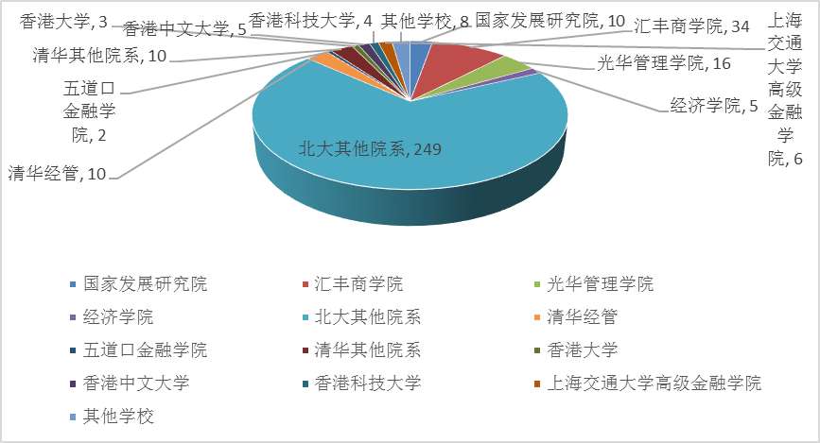

2.4.2 国外升学情况统计
2.4.2.1 美国升学情况
前往美国继续升学的109名毕业生的升学所在学校如表格 2所示，根据《2014年USNEWS美国大学综合排名》，校内经双毕业生升入美国排名前10的大学的共48人，占总人数的44%。（信息未填完全的同学并入其他类）
表格 2 2014届校内经双毕业生美国升学情况
大学 | 普林斯顿大学 | 哈佛大学 | 耶鲁大学 | 哥伦比亚大学 | 斯坦福大学 | 芝加哥大学 | 杜克大学 | 麻省理工学院 | 宾夕法尼亚大学 | 约翰霍普金斯大学
人数 | 3 | 3 | 4 | 17 | 6 | 2 | 4 | 3 | 6 | 5
大学 | 西北大学 | 布朗大学 | 圣路易斯华盛顿大学 | 康奈尔大学 | 加州大学伯克利分校 | 卡耐基梅隆大学 | 加利福尼亚大学圣迭戈分校 | 密歇根大学/安娜堡分校 | 北卡罗来纳大学教堂山分校 | 波士顿大学
人数 | 1 | 1 | 1 | 5 | 3 | 1 | 1 | 4 | 2 | 1
大学 | 纽约大学 | 佐治亚理工学院 | 威斯康星大学麦迪逊分校 | 乔治华盛顿大学 | 宾州州立大学 | 爱默生学院 | 伊利诺伊大学厄巴纳香槟分校 | 佛罗里达大学 | 弗吉尼亚大学 | 福德汉姆大学
人数 | 5 | 1 | 2 | 1 | 2 | 1 | 2 | 1 | 2 | 1
大学 | 加州大学圣地亚哥分校 | 罗格斯大学 | 马里兰大学/帕克分校 | 明尼苏达大学 | 南加州大学 | 纽约城市大学柏鲁克学院 | 普渡大学 | 华盛顿大学 | 加州大学洛杉矶分校 | 其他
人数 | 2 | 1 | 2 | 1 | 2 | 1 | 1 | 2 | 3 | 3

2.4.2.2 英国升学情况
校内共8名毕业生去英国继续读书，其中5名毕业生升入伦敦政治经济学院，1名升入牛津大学，1名升入纽卡斯尔大学，1名信息未填完整。具体情况如下表格 3所示。
表格 3 2014届校内经双毕业生英国升学情况
学校 | 伦敦政治经济学院 | 牛津大学 | 纽卡斯尔大学 | 其他
人数 | 5 | 1 | 1 | 1

3 工作情况统计
在656名填写毕业去向的校内毕业生中，共有66名同学选择工作。
其中，有16名同学从事与经济、金融及管理有关的行业，有42名同学从事其他行业，另有8名同学所填信息不完整。如下图表 6所示。
图表 6 2014届校内经双毕业工作情况统计
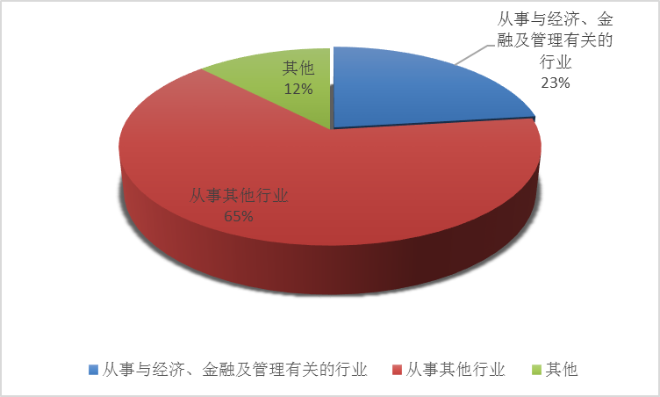

其中，从事与经济、金融及管理有关行业的毕业生主要在以下公司工作，如所示。
表格 4 2014届校内经双毕业生从事与经济、金融及管理有关工作的情况
工作单位 | 中融国际信托有限公司 | 德承民心投资管理有限公司 | 麦肯锡（中国）咨询有限公司 | 新华人寿保险股份有限公司浙江分公司 | 恒大地产集团 | 北京和君咨询有限公司 | 中国银行业监督管理委员会珠海监管分局
工作单位 | 安永 | 厦门国际银行股份有限公司 | 中国银行 | 三井住友信托银行 | 路劲地产 | 杭州市金融投资集团 | 海南省财政厅

